***Приложение 1***

**Результаты конкурса**

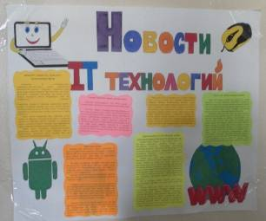**1 место 201 группа**

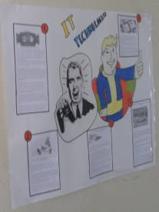**3 место 222 группа** **2 место 191 группа**

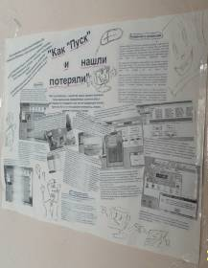

**3 место 221 группа**

